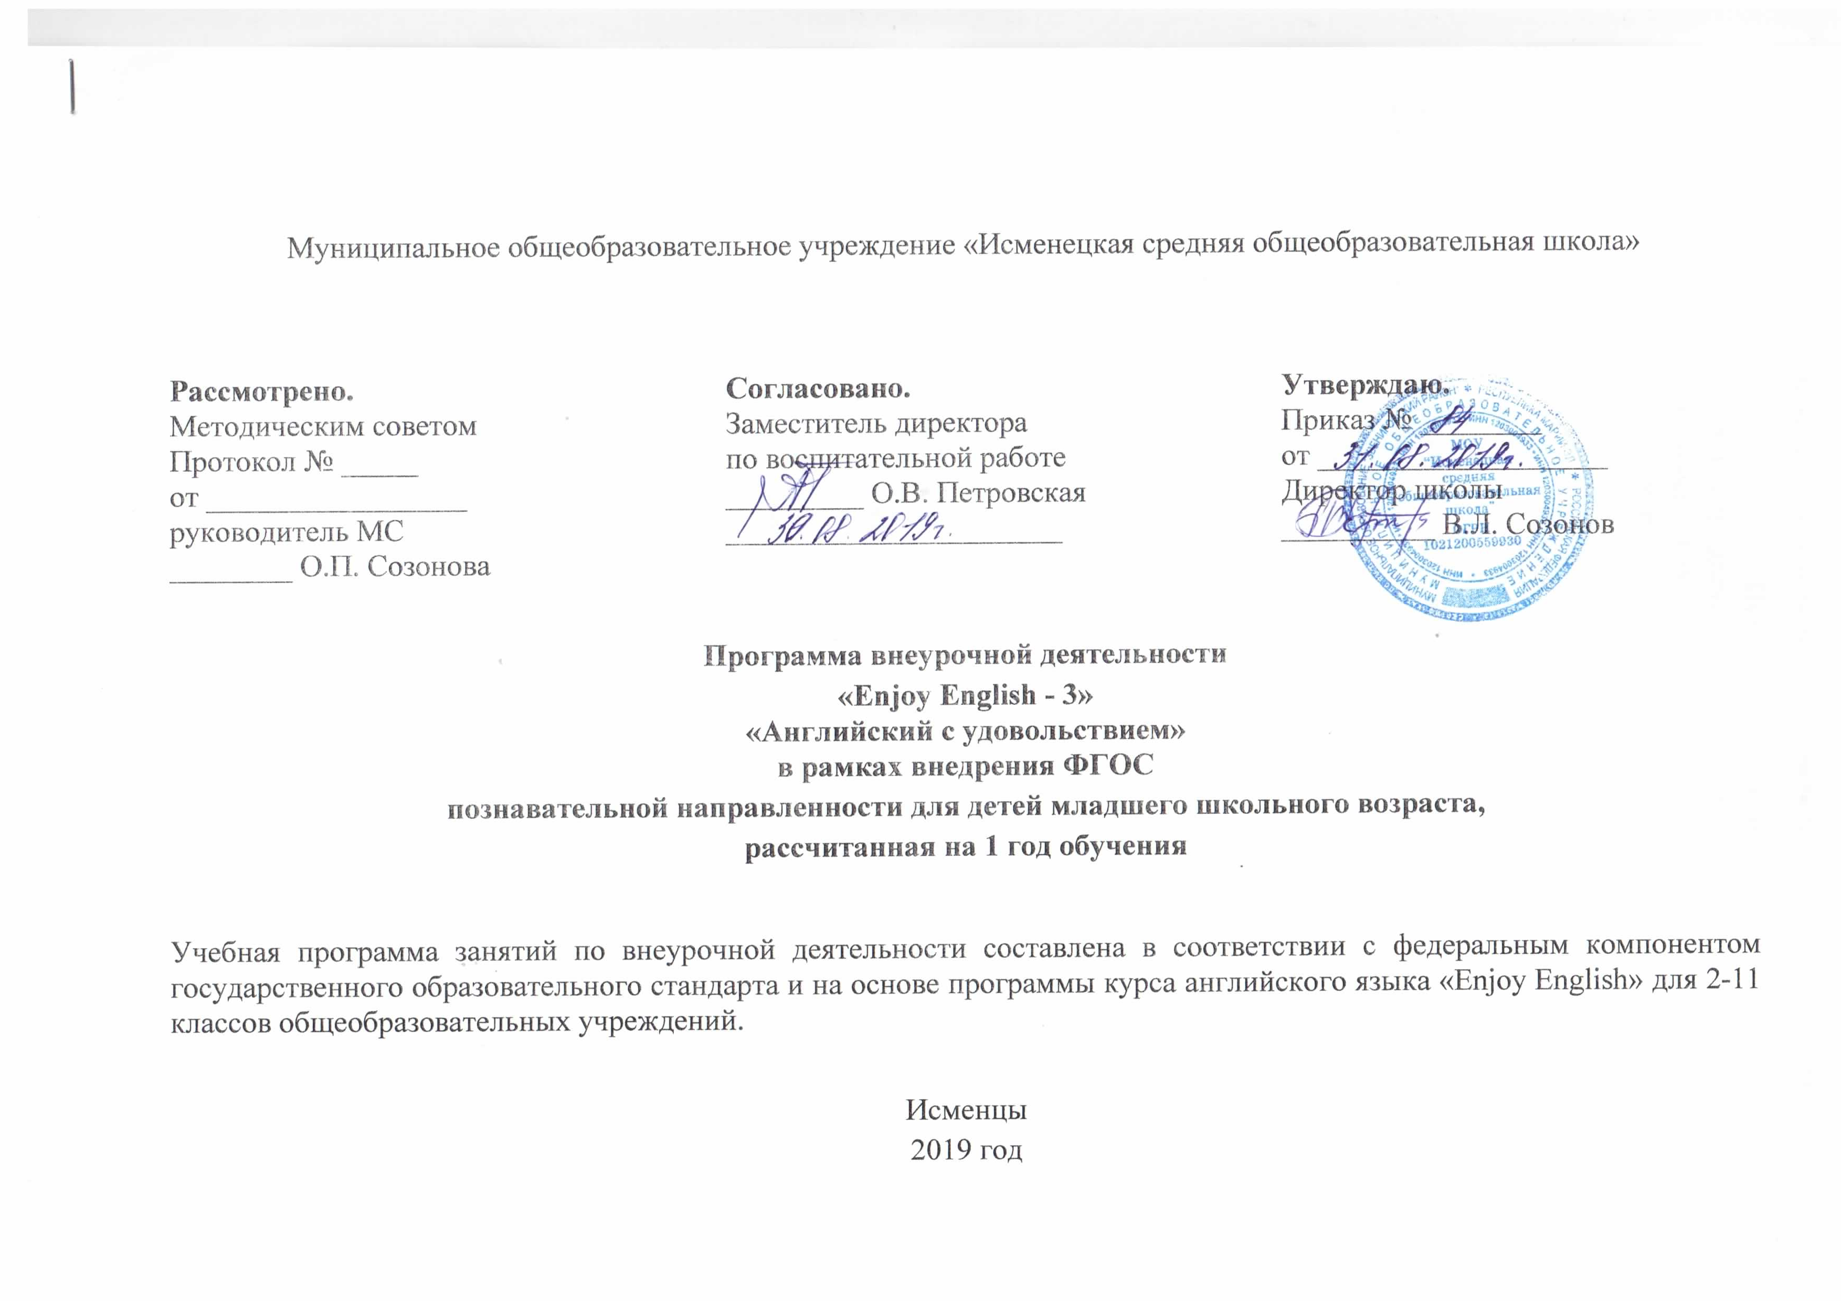Пояснительная записка
Направленность данного кружка несет личностно-ориентированный характер. Учащиеся являются главными участниками процесса обучения, проявляя свои интересы, удовлетворяя свои потребности, развивая и реализуя индивидуальные особенности посредством коммуникации с другими участниками учебного процесса, а также посредством аудио и видеоматериала, материала художественной литературы, используемых на занятиях кружка.
Иностранный язык имеет широкие возможности для развития социокультурной компетенции, предполагающей знание норм и правил поведения страны, в которой находиться гражданин. Это помогает нам узнать мотивы поведения людей, в некоторых случаях предсказать их поведение, установить полноценные взаимоотношения в группе. Уровень адаптации в иноязычном обществе зависит не только от знаний языка, но и от знания социокультурных особенностей этого государства. Достижение данной цели обуславливает целесообразность проведения кружка, тематикой которого является изучение страноведения и культурологи страны, изучаемого языка.
Федеральный государственный образовательный стандарт основного общего образования по иностранному языку предусматривает развитие речевых умений в целях дальнейшего формирования способности и готовности общаться на иностранном языке. Общение – вид деятельности, направленный на обмен информацией между людьми, основная цель которого – установить взаимоотношения.
Программа кружка по английскому языку предназначена для учащихся начального школьного возраста. Занятия кружка проводятся 1 раз в неделю
(вторник). Общее количество в течение учебного года составляет 34 занятий в соответствии годовым календарным учебным графиком МОУ «Исменецкая СОШ». Срок реализации 1 учебный год (2019-2020 гг.)
Предлагаемые ниже формы и методы проведения курса способствуют углублению и расширению знаний учащихся по английскому языку, формированию коммуникативной и языковой компетенций.
Методы | Приемы
1. Ознакомление с новой темой и проблемами, с ней связанными, с новыми лексическими единицами | -объяснение;  -прослушивание и запись материала  занятий;  -самостоятельное чтение материала и его изучение;  -работа с лексикой.
2. Тренинг | -ответы на вопросы;  -поиск ответов на вопросы в тексте;  -чтение и перевод текстов;  -выполнение упражнений на закрепление грамматики.
3. Практическое  применение | -обсуждение темы/проблемы в парах, группе;  -выполнение тестов (устно, письменно);  -минипроекты

Целью данного курса является развитие у школьников способностей использовать иностранный язык - как инструмент общения в диалоге культур и цивилизаций современного мира.
Для выполнения цели необходимо решить следующие задачи:
1. Сформировать у учащихся навык осознанного овладения английским языком на элементарном уровне.
2. Повысить мотивацию к изучению английского языка.
3. Активизировать знания учащихся во всех видах речевой деятельности (чтение, говорение, аудирование, письмо).
4. Способствовать развитию творческого потенциала учащихся.
5. Совершенствовать навыки работы в группе.
Таким образом, обучение аудированию, говорению, чтению и письму на иностранном языке направлено на решение традиционных учебных умений, но и является способом введения ребенка в мир изучаемого языка, знакомства с жизнью детей из других стран и континентов.
Контроль за уровнем усвоения материала носит систематический характер и осуществляется в конце каждой темы. Он проводится при помощи письменных тестов и устного опроса, носящего фронтальный, групповой и индивидуальный характер. Тестовая форма контроля с заданиями множественного выбора позволяет за короткий промежуток времени проверить усвоение значительного объема фактического материала, а также служит своеобразной подготовкой к устным ответам.
1. Ответы на вопросы по изученной теме: устно или письменно. | каждое занятие
2. Викторина по материалу, изученному в определенной теме. | в конце каждой темы
3. Творческая работа по одной из пройденных тем в форме минипроекта (устно, письменно – на выбор учащихся). | в конце курса
Подведение итогов реализации дополнительной образовательной программы “Enjoy English” можно провести в форме творческой (проектной) работы. При оценке работы школьников по проектам необходимо учитывать их опыт в выполнении этого вида творческой работы. При оценке качества работы по проекту оцениваются как представленные в письменном виде материалы (результаты работы по проекту), так и устная или мультимедийная презентация проекта в аудитории.

Ожидаемые результаты
В процессе реализации дополнительной образовательной программы “Enjoy English” у учащихся развиваются следующие умения:
- общеучебные умения: работа с дополнительными учебными пособиями, со словарем, справочной литературой; составление плана высказывания, сообщения, выступления по теме;
- специальные учебные умения: осуществлять тематический подбор лексики, делать краткие записи по проблеме;
- пользоваться двуязычным словарем;
- коммуникативные умения по видам речевой деятельности, включающие речевое и неречевое поведение

Учебно-тематический план общеразвивающей дополнительной образовательной программы «Enjoy English»
№ | Тема | Кол-во  часов | Дата проведения
 | Описание. Все о себе.  Школьная жизнь | 2
 | Описание людей, Внешность,черты  характера | 3
 | Описание животных, героев мультфильмов, предметов  а)Мой дом б)Моя комната/квартира | 4
 | В мире английских сказок. | 3
 | Здоровье-главное богатство | 2
 | Приглашение на чай. «Food» | 2
 | Родина Вини-Пуха Великобритания  Традиции и обычаи. Сказки и стихотворения. | 10
 | Праздники Великобритании. | 8
Всего |  | 34 часа

Содержание и методическое обеспечение общеразвивающей дополнительной образовательной программы «Enjoy English»
Тема | Кол-во  часов | Лексический  материал | Формы и методы и приемы | Грамматический  материал | Учебник, учебное пособие
Описа 1. Все о себе  Школьная жизнь | 2 | Board, bookcase, choose, complete, draw, eraser, library | Устно-речевая практика, работа в малых группах | Глагол to be, в утвердительн. и отриц. формах в простом настоящем времени | Счастливый английский Клементьева Т.
2.Описание людей, Внешность,черты  характера | 3 | Лексика по темам «Appearance», «Character Features» | Прослушивание, чтение текстов, составление монологов о друзьях. | Вопрос «What is he like? | Английский с удовольствием Биболетова М.
3 Описание животных , героев мультфильмов , предметов  а)Мой дом  б)Моя комната/квартира | 4 | Тренировка лексики по теме «Housеs»  (British/American English), «appearence» | Прослушивание текста. Описание картин, любимых игрушек. | Структура there is/there are в Present и Past Simple Tense | Английский с удовольствием Биболетова
4.В мире английских сказок. | 3 | Разнообразная лексика | Индивидуальная, работа в малых группах. | Употребление Present SimpleTense в утвердительной отрицательной  вопрос. формах | Английский с удовольствием Биболетова
5.Здоровье-главное богатство | 2 | stay in bed, medicine, good health, have a cold,high temperature  a flu, catching, the dentist’s,healthy food  out of doors activities | Индивидуальная работа, групповая деятельность | Употребление Past Simple Tense в утвердит., отриц. формах , вопросах | Английский с удовольствием Биболетова, счастливый английский
6.Приглашение на чай. «Food» | 2 | Пословицы и поговорки о еде- английские и русские эквиваленты | Чтение страноведческого текста об английских традиционных блюдах | Слова-заменители  в английском предложении | Английский с удовольствием Биболетова
7.Родина Вини-Пуха Великобритания  Традиции и обычаи. Сказки и стихотворения. | 10 | Different, custom, a piece of coal, greatest, celebrate  holiday, First Foot, symbolic, bring luck | Ознакомительное чтение, просмотр презентаций. | Повторение Present Simple Tense | Счастливый английский Клементьева Т.
8. Праздники Великобритании. | 8 | Seaside, esplanade, beach, sandcastle, view, at the front of, job, successful,  retire, musician, difficult,  aircraft,spaceman. | Просмотр презентаций, знакомство с песнями, стихами. | Итоговая викторина | Счастливый английский Клементьева Т.  Ресурсы Интернет  www.longman.com

Список литературы
1. «Счастливый английский» Клементьева Т. 2007
2. Обучающие игры на уроках английского. Стронин М.Ф. 1999
3.Верещагина И.Н, Притыкина И.А. English III
4. «Творчество учителя на уроках английского языка». Медведева О.И. 1998
5. Ресурсы сети Интернет
6. «Английский с удовольствием» Биболетова З.М.

